解决问题综合练习

1、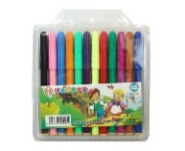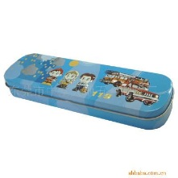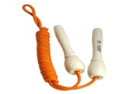

**跳绳2元**

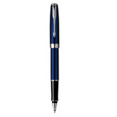



**羽毛球2元**

**毽子3元**

**钢笔？元**

**水彩笔24元**

**文具盒8元**

（1）买体育用品花了多少元？（2）买3个文具盒要多少元？

（3）水彩笔的价格是文具盒的几倍？（4）钢笔的价格是跳绳的6倍，钢笔多少钱？

2、

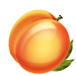

18个6个

（1）一共有多少个苹果？（2）每盘放4个，可以放几盘？

（3）平均放在8个盘子里，每盘放几个？

（4）填一填。

|  |  |  |  |  |
| --- | --- | --- | --- | --- |
| 有几个盘子 |  | 6 |  | 3 |
| 每盘放几个 | 3 |  | 6 |  |

3、公园里有8个老人，56个儿童，儿童人数是老人的多少倍？

公园里有9棵柏树，松树是柏树的3倍，松树有多少棵？

公园里有9棵柏树，正好是杉树的3倍，杉树有多少棵？

4、8只小猴吃水果，每只小猴分1个桃子，2只小猴分1个苹果，4只小猴分1个西瓜。一共要准备（ ）个水果。（画一画，再填空）



5、数一数，一共有几盆花



（1）一共有几盆花？

□○□=□(盆)答：

（2）如果每排放6盆，可以摆几排？

□○□ =□（排） 答：

（3）如果摆成9排，每排摆几盆？

□ ○ □ = □（盆） 答：

6、算寿命。（5分）

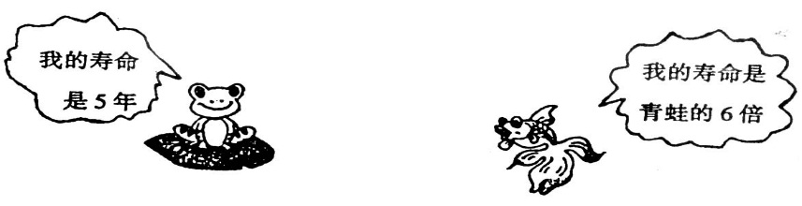

**我的寿命是5年**

**我的寿命是青蛙的6倍**

金鱼的寿命是多少年？

□ ○ □ = □（年）

7、淘气和5个小朋友去动物园玩，每张门票6元，他们带30元去买票，钱够吗？

8、楠楠第一天做了8道题，第二天做的题是第一天的3倍，第二天做了多少道题？

9、红红有32块糖，红红的糖是笑笑的4倍，笑笑有多少颗糖？

10、摆一个六边形要6根小棒，摆八个六边形需要多少根小棒？

11、有20人，3辆车够吗？

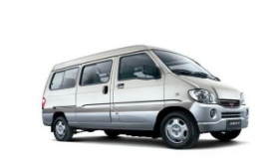

每辆车限乘6人

12、在小河的一边种树，每隔4米种一棵，一共种了10棵，那么第一棵树与最后一棵树之间的距离是多少？（画图看一看）

**拓展思维：**

1. 树上有一些鸟儿，飞走了一半后还剩9只，原来有多少只？
2. 小红今年4岁，小红的爸爸今年28岁。去年小红的爸爸的年龄是小红的几倍？几年后小红的爸爸的年龄是小红的5倍？

3、二一班同学做操，原来站成了3行8列。现在要求站成4行，每行多少人？

4、有18个气球，飞走一半后，剩下的分给了3个小朋友，每个小朋友分得几个？

5、一道乘法算式，淘气粗心把一个乘数9看成了6，得到的积是48，这道题正确的结果是多少？

6、□+□+□+□=20 ， ○÷□=7。

□+○=（ ） ○—□=（ ）

7、小明家住在5楼，他每天乘电梯上楼，从1楼坐到他的家需要20秒。小军住在小明楼上，小军从一楼坐到他的家需要多少秒？

8、把一根木头锯成2段，需要3分钟，如果把这根木头锯成6段需要几分钟？

9、一道除法题，除数是9，笑笑把被除数的十位和个位看反了，结果得到的商是4，这道题正确的商是多少？

10、一串珠子共有63颗，按2颗红珠、3颗黄珠、4颗绿珠……的顺序串成，那么这串珠子中有多少颗红珠？多少颗绿珠？（可以画图哟）